Ciambellone
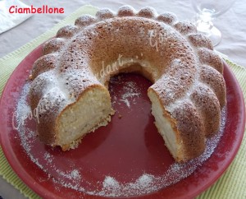 Pour 8 Croquants-Gourmands
- 3 œufs
- 200 g de sucre
- 250 g de mascarpone
- 300 g de farine T 45
- 100 g de Maïzena
- 1 sachet de levure
- 1 càc de bicarbonate
- 150 ml de lait
- 70 g de beurre ½ sel
- 1 citron non traité
- 2 pommes (Reine des reinettes)
1 moule à savarin de 24 cm beurré et fariné
Préchauffage du four à 170°C
Faire fondre le beurre sans le laisser trop chauffer.
Travailler au fouet les œufs avec le sucre jusqu'à ce que le mélange blanchisse.
Incorporer le mascarpone et le beurre fondu et mélanger pour obtenir une préparation lisse.
Mélanger la farine, la Maïzena, la levure et le bicarbonate et les ajouter à la pâte.
Ajouter le zeste de citron finement râpé et le jus.
Travailler pour obtenir une pâte homogène.
Peler les pommes, les épépiner et les couper en tranches fines.
Mettre une couche de pâte dans le moule, disposer une rangée de tranches de pommes.
Continuer ainsi en alternant : J'ai mis quatre couches de pâtes et trois rangées de pommes.
Enfourner pour 45 minutes.
Laisser tiédir le gâteau avant de le démouler sur une grille.
Saupoudrer de sucre glace avant de le servir.

